Lenda: Menaxhimi I Projektit 2020

**Muzeu me Artefakte Shqiptare**

1. Esma Krasniqi – Projekt Menaxheri

* 181943610 – ek43610@ubt-uni.net

1. Flamur Gashi

* 181943409 – fg43409@ubt-uni.net

1. Erjon Fanaj

* 181946283 – ef46283@ubt-uni.net

**Profesor:**

**Naim Preniqi**

1. Altina Hajdari

* 181945630 – ah45630@ubt-uni.net

1. Lot Kyçyku

* 181944601- lk44601@ubt-uni.net

Specalizimi: Web Programing

1. PËRSHKRIMI I PROJEKTIT ............................................................. 3
2. OBJEKTIVAT...................................................................................... 4
3. REZULTATET E PRITURA................................................................ 5
4. HULUMTIMET I TREGUT................................................................. 6
5. ARSYETIMI I PROJEKTIT................................................................. 7
6. SWOT ANALIZA................................................................................. 8
7. FISH BONE/ANALIZA RREZIKUT...................................................9
8. SKEMAT E MUZEUT..........................................................................11
9. SKEMA KU NDERTOHET MUZEU...................................................12
10. AKTIVITETET E PROJEKTIT.............................................................14
11. NDARJA E DETYRAVE.......................................................................17
12. VIRTUALIZIMI.....................................................................................19
13. WEBSITE...............................................................................................20
14. PALËT E INTERESIT............................................................................20
15. BLERJA E MATERIALEVE ………………………………….............22
16. TEKNOLOGJIA..................................................................................... 28
17. MENAXHIMI I CILËSISË.....................................................................30
18. DORZIMI I PROJEKTIT............................................................................................................................31
19. PASQYRA BUXHETORE..........................................................................................................................32

**Pershkrimi i Projektit**

Muzetë ruajnë dhe shfaqin objekte, piktura dhe skulptura. Këto koleksione dhe ekspozita pasqyrojnë historinë e një civilizimi, grupi apo individi. Muzeu është një institucion jofitimprurës, i përhershëm në shërbim të shoqërisë dhe zhvillimit të tij, i hapur për publikun, i cili përvetëson, konservon, hulumton, komunikon dhe ekspozon trashëgiminë e prekshme dhe jomateriale të njerëzimit dhe mjedisit të saj për qëllime arsimimi, studimi dhe kënaqësia.

Arsyja se pse duhet ndërtuar në vendin e përmendur është se është një zonë urban e banuar shumë por edhe qarkullimi i qytetarëve po ashtu dhe komunikacionit është tepër i madh, përveq saj gjendet dhe shtatorja e vendosur tani e Skënderbeut në rreth rrotullim, po ashtu komuniteti ka një kujtim të bukur sa i përket vendit sepse ishte një nga industrit e para ushqimore si dhe qender tregtare e parë pas luftës e cila me vite ka ngritur vlerën e asaj zone.

Zona ku gjendet vendi që do të ndërtohet muzeu lidh pjesët periferike me qytetin e Prizrenit po ashtu rrugët që ndodhen për hyrjen në Prizren të drejtojnë direkt për tek rreth rrotullimi.

Projekti është i nevojshëm sepse Prizreni është një qytet antik i cili ka ruajtur shumë mirë deri me tani vlerat e saj por i mungon një muze moderne gjigand dhe tani pas vendosjes së skulpturës së Skënderbeut në atë zonë, do t’a ngriste vlerat kombëtare po ashtu edhe kulturën deri në pikën e fundit, po ashtu do të ishte muzeu i parë shqiptarë i cili do të kishe virtualizimin e saj të vetin për dekada të tëra, ku secila grup moshë, përmes një pajisje e cila posedon internet do të mund të shikonte bukurit e këtij muzeu nga larg. Ku virutalizimi do të realizohet në bashkëpunim me kompanin EON. Ky virtualizim do të realizohet përmes videove dhe fotove të cilat duhen 360 shkallë të cilat imitojnë lëvizjen sikure se në rrugë, video dhe trasmetime live përmes virtualizimit.

Website do të udhëtojë me kohën, ku me dekada apo me shekuj do të gjënden në website kulturat e shqiptare, e cila do të kaloj nga gjenerata në gjenerate. Website do të posedohet nga nje grup i madh i fotografive i cili do te jetë me të dhënat e vitëve të largëta po ashtu do të ketë edhe pjesën se çfarë posedon muzeu do te gjendet në aplikacion gjithashtu.

|  |  |
| --- | --- |
|  | **Muzeu me Artefakte Shqiptare** |
|  |  |
| **Vendndodhja** | Kosovë – Qyteti i Prizrenit – Rruga Zafir Pajaziti – Tek ish Benaf-i |
| **Buxheti** | 890,000€ |
| **Kohëzgjatja** | 10 muaj |
| **Sipërfaqja** | 58,820 m2 (633,100 ft) – është marë m2 në bazë të [Metropolitan Museum of Art](https://en.wikipedia.org/wiki/Metropolitan_Museum_of_Art) në New York si pikë referimi |
| **Partnerët** | Republika e Kosovës & Minstria e Kultures & Komuna e Prizrenit |

|  |  |
| --- | --- |
|  | **Korniza Logjike** |
|  |  |
| **Qellimi i Projektit** | Pasurimi i kulturës sonë, artefakte të vjetra që deshmojnë vjetërsinë e popullit shqiptare, dëshmit, rrëfimet, librat e luftrave tona, vend i rikujtimit të kulturës sonë dhe inspirim I gjeneratave të reja |
| **Objektivat e Projektit** | Gjetja e dëshmive, provave, sigurimi I fondeve, krijimi i një website ku shfaq kulturën tonë ndërvite etj.., |
| **Objektivat Specifike** | Virutalizimi i muzeut, testimi i materialit të gjetur dhe artefakteve, promovimi sa më i madh për tërheqjen e turistëve |
| **Indikatorët** | Ndikim të fort në zhvillimin e kultures, përmisime në cilësin e objekteve moderne, ndikim po ashtu në ekonomi dhe turizëm, matës i fort për zhvillime të reja në fushën e kulturës në Kosovë, matës në zhvillim se sa do të jetë funksional **“Virutal Museum Tour”** |

**Objektivat:**

* 1. Si objekt kryesore kemi për qëllim që të mundohemi sa më shumë në mbledhjen e informatave sidomos në mbledhjen e fakteve për ato që kanë ndodhur.
  2. Sigurimi i fondeve në mënyrë që të realizohen të gjitha pikat
  3. Do të mundohemi në maksimum në mbledhjen e artefakteve që janë përdorur, rroba te ushtarëve të vrarë apo dëshmoreve, etj.
  4. Do të ndërtojmë një objekt që i dedikohet vetëm luftrave dhe kulturës tonë shekullore, edhe pamja e jashtme të tërheq vëmendjen e secilit duke bërë që qytetarët të interesohen më shumë.
  5. Ne do të testojmë qe çdo provë e marrë të jetë e asaj kohe, asesi nuk do të lejojmë që të ekspozohen prova të rreme, dhe të ekspozohen në mënyrë perfekte imazhet në virtualitetin në të cilën do të krijohet.
  6. Një ndër objektivat kryesore do të jetë virtualizimi i muzeut në botën e internetit, përshkakë të fatkeqësive natyrore apo luftrave qe mund te ndodhin edhe në qoftë se shkatërrohen, imazhet reale të muzeut të jenë në botën digjitale
  7. Promovimi sa më i madh i projektit përshkak të rëndësisë dhe një ndër projektet më të munguara për shqiptarët.
  8. Realizimi i vizitave virutale ne muze si per turistë apo student të mbarë botës
  9. Promovimi i kulturës tonë me artefakte shekullore të vjetra duke dëshmuar se shqiptarët janë një nga popujt më të vjetër në botë.
  10. Krijimin e një aplikacioni të thjeshtë ku promovohen ndërvite kulturat tona shqiptare.

**Rezultatet e pritura**

* Perfundimi i projektit në kohë të caktuar sipas planit tonë strategjik duke pasur parasysh të gjitha rreziqet që mund të ndodhin
* Ndikimi pozitiv i kulturës shqiptare në botë, kur për shume vite kultura jonë është shtypur dhe është munduar të fshihet
* Ndikimi pozitiv tek gjeneratat e reja për të parë sakrifikimet që kanë ndodhur për lirinë dhe kulturën shekullore
* Ndikim në turizëm duke thirrur të gjithë shqiptarët dhe mërgimtarët që të vizitojnë si muzeun por do të ishte edhe një promovim i mirë për qytetin historikë të Prizrenit
* Përdorimi i virtualizimit në masë të madhe nga të gjitha moshat duke përdorur telefonin, kompjuterin apo ndonjë pajisje të thjeshtë e cila mund të kyçet në internet
* Ndikimi në rritjën e buxhetit në Ministrin e Kulturës dhe më shumë investime
* Siguri maksimale për ruajtjen nga stafi i muzeut “artefaktet” dhe siguri maksimale e përdorimit të një teknologjie moderne
* Modernizimi i vizitave virtuale të të gjitha grup moshave
* Numër të madh të perdorusëve të websitet
* Shndërrimi i një “shkretëtire” në një peisazh të bukur për qytetin e Prizrenit
* Ndikimi pozitiv në producentët e filmave si vendorë dhe ndërkombëtar për realizimin e filmave me artefakte te vërteta
* Ndihmë nga qytetarët e të gjitha rajoneve për grumbullimin e faktëve
* Ndikim tek shkrimtarët apo autorët e ri të cilët do të shkruajn libra sipas dëshmive që do të gjendën në muze ku edhe në fund mund t’i promvojnë në muze
* Pritshmëri të larta për perdorimin e websitet për të parë kulturën ndërvite
* Ndikim tek personat me aftesi te kufizuar apo persona që gjenden shumë larg që përmes teknologjive AR/VR të ndihen të barabartë me shtresat e tjera

**Hulumtimi i Tregut**

* + - **Mungesa –** Mungesa e cila mund te shfrytezohet përmes projektit tonë janë vizitat virtuale të cila përveq që do të luanin role ne promovime të shumta ato do të mund te sjellnin të adhura, si në kohë pandemie e cila është hasur tani 2020, qelsin për vizitin e muzeut do t’a kishte virtualizimi ku do të mund të organizohet lloje të ndryshme për turistë, nxënës, student si ata vendore apo vendeve të ndryshme
    - **Analiza e Tregut** – Tek muzeu asnjë artefakte nuk duhet shitur sepse do t’i humbiste kuptimi se pse është ndërtuar, treg të hapur do të gjente virtualizimi dhe website ku në Kosovë të dyjat mungojnë, kurse mundësi do të kenë autorët e librave të ri për t’u shitur ku do të mund të promovohen përmes muzeut i cili do të hapte treg edhe për shkrimtar apo autor të gjeneratës së re.
    - **Shitjet** – Shitje të artefakteve apo dëshmive nuk do të ketë në muze, por në shitje do të jenë libra nga shkrimtar të ndryshëm që e kanë përshkruar në mënyrë të detajuar luftën duke i promovuar në muze dhe hyrja në botën virtuale të jetë falas në mënyrë që të gjithë grup moshat të kenë qasje për t’a parë.
    - **Fitimet** – Ata që do të përfitojnë në mënyrë materiale janë mirëmbajtësit e muzeut, ciceroni, stafi i sigurimit, arkeologët, promovuesit e librave, mirëmbajtësit e faqeve në internet, kompania e virtualizimit, komuna e Prizrenit etj. Kurse për personat që do të vijnë t’a vizitojnë muzeun do të jetë free sidmos për eskurzionet që ndodhin për nxënës apo student kurse për personat e tjerë çmimi do të jetë free, pastaj çmimin mund t’a caktoj Ministria e Kulturës ose Komuna e Prizrenit.

**Arsyetimi i Projektit**

**Arsyetimi i projektit është se:**

* Prizreni është një ndër qytetet më të vjetra shqiptare i cili akoma ruan themelet e saj, që ndryshe Prizreni quhet si një qytet antik duke filluar nga strukturat, ambientet, shtëpit dhe një numër tepër të madh të monumenteve historike si Lidhja Prizrenit, Kalaja, Ura e Gurit etj, por në vetvete i mungon një Muzeu ku vërtetohen të gjitha dëshmit e kulturës tonë, luftrave tona, mbijtesës tonë etj.
* Ky projekt do të ketë ndikime të shumta duke u bërë një urëlidhëse e të gjitha trojave shqiptare duke filluar nga Shqipëria, Mali Zi, Maqedonia, pjesës shqiptare në Serbi.
* Ofron virtualizim ne organizimin e vizitave vizuale dhe do të ishte një ndihmesë tepër e madhe për personat të cilën nuk mund të jenë prezent për arsyje shëndetësore apo personale, dhe do të hapte derën per virtualizim të shumë gjërave në Kosovë.
* Duke parë ndryshimet klimatike, tensionet e shumta për luftra të reja, fatkeqësi natyrore si ajo që ndodhi në Shqipëri dhe ne vendet tjera të botës, virutalizimi i një vendi, i një objekti që përfaqëson çdo detaje të jetës sonë, kulturës tonë do të jetonte me qindra vite, ku të gjitha imazhet do të tregonin në mënyrë të detajuar Muzeun
* Projekti nuk shkel asnjë të drejt të njeriut apo të drejtave të komuniteteve në Kosovë
* Idnetifikimin e mjeteve muzikore të kultures shqiptare me vite e vite, rrobave, stolive, artefakteve etj.
* Shtysë e fuqishme në politikë ndërkombëtare duke kërkuar që të pranohet kultura jonë në çdo vend.
* Vend gjigant ku do dëshmonte luftrat e Kosovës nga agresorët
* Prizreni kryeqyteti historik i shqiptarve
* Përfitime të shumta ekonomike për palët e interesit të cilët janë një numër shumë i madh
* Komunikacioni e mbështet fuqishëm sepse është në pjesën qendrore të qytetit ku stacioni autobusëve është 2 minuta larg, autobusët lokal kalojnë çdo 30 minuta dhe gjendet një bazë e vogël e taksive pa përmendur dhe qarkullimin e madh të makinave.
* Gjendet përball shtatorës së Skënderbeut ku rrit më shumë vlerat kombëtare
* Teknologjia nivelit të lartë të sigurisë
* Krijimi i aplikacionit të parë më kulturën shqiptare duke promovuar rrobat, artefakteve dhe stolit.
* Afërsia e madhe me qendrat e mëdha tregëtare ku sektori i qendrave tregtare dhe muzeut do mund të kontribonin indirekt në të hyrat e njëra tjetrës.

***Analiza Swot***



Threat

Opportunity

Strength

Weakness

1. **Vjedhja e fakteve do të jetë një nga rreziqet më të mëdha që mund t’a hasim.**
2. **Vjedhja e librave apo djega e tyre**
3. **Keqpërdorimi i broshurave**
4. **Keqpërdorimi i detyrave zyrtare të cilat do te hasën në muze**
5. **Sulme kibernetike të virtualizimit**
6. **Moti**
7. **Dorëheqja e financiuesve në projekt**
8. **Pandemia e tanishme që është përhapur në mbarë botën “Covid”**
9. **Ndëryrjet politike**
10. **Frymëzimi i të gjithëve për të punuar në ndërtime të tjera kulturore**
11. **Vende të reja pune**
12. **Mungesa e konkurencës në fillim**
13. **Virutalizimi në nivel global i historisë shqiptare**
14. **Bashkpunim me producent të ndryshëm për realizimin e një filmi të kulturës sonë.**
15. **Fitim i pervojës në projekte tjera**
16. **Mungesa e fuqisë punëtore**
17. **Kufizmet dhe shumë e vogël financiare**
18. **Pajisjet joaduekate teknologjike**
19. **Qarkullim i madh i makinave në atë zonë**
20. **Koha limituar në projekt**
21. **Korrektësi në maksimum**
22. **Siguri për të gjithë puntorët**
23. **Teamwork**
24. **Kryerja e punës në afatin e caktuar kohor.**
25. **Përballja me të gjitha paqartësit apo gabimet**
26. **Gabimet që ndodhin gjatë zhvillimeve të projektit i merr përsiper ekipi jonë**
27. **Besnikëri deri në ditën e fundit të realizimit të projektit**
28. **Zbukurimi i mjedisit nga nje “shkretetirë” në një vlere kombëtare dhe një objekti modern**
29. **Numër i madh në ekip ku mund te ndahën punët**

**Analiza e Rrezikut**

**Njerzit**



**Teknologjia**

**Moti**

Pajisje të vjetra

Gabime ne pune

Temperatura të ulta

**Buxheti**

**Makinerit**

**Kualiteti**

Gabime në Instalim

Mungesat

Shi i vazhdushem

Staf joprofesional

Erëra të forta

Mangesi në Virtualizim

Material i dopët

Manipulimet me Kontrata

Demtime gjate punës

Aksidente

Objekti joStabil

Shpenzime te papritura

Te vjetersuara

Faktet e dëmtuara

* 1. **Moti** – Përderisa në fillimet e projektit bazohet në krijimin e vendit për objektin dhe pastaj në ndërtimin e tij moti do t’a ketë rolin kryesor në projekt në qoftë se temperturat janë të ulëta, shi i vazhdueshëm apo erëra të forta atëherë punimet do të ndalohen detyrimisht ditët do të humbasin, kjo analizë na detyron që të krijojm një margin prej 3 javësh plus përshkak të motit të cilën do të kompenzohen në muajin e 10 duke u shtyrë punët
  2. **Njerzit** –njerëz të gabuara të cilët në fund mund të na kushtojnë negativisht në projekt, një nga faktorët kyç po ashtu janë edhe gabimet njerëzore në qoftë se ndodhin atëherë do duhet kohë për të përmisuar dhe në qoftë se punojm me një stafë akoma joprofesional atëherë projektit nuk do t’i shihet fundi
  3. **Teknologjia** – Duhet pasur kujdes të shtuar në teknologjin të cilët nuk duhet përdorur asesi pajisje të vjetra sepse muzeu duhet rujtuar nga një teknologji e përparuar, instalimeve duhet shtuar një kujdes tepër të madh sepse me gabimet e ndodhura duhet dëmtuar muzeu pastaj që të përmisohen, dhe mangësia në virtualizim, pjesë të munguara të muzeut apo pjesë të vjetra gjatë punimeve apo kualitet tepër i dobët i fotografive 360 shkall do t’a dëmtoj imazhin e muzeut dhe të projektit..
  4. **Kualiteti** – Një ndër pikat kryesore gjatë ndërtimit dhe vendosjes së teknologjis së lartë të sigurimit, kualiteti në këtë projekt do të jetë materiali i cili duhet të vendoset në objekt, i cili duhet të jetë i kualitetit tepër të fort përshkak se ky muze do jetojë vite me radhë, por në qoftë se kualiteti mungon atëherë projekti do të dështoj, por sfida tjetër do të jetë kualiteti i fakteve të cilët në qoftë se janë shumë të dëmtuara do të jetë një pikëpytje e madhe nëse janë të vërteta apo jo, kjo do ta hidhte në pikëpytje seriozitetin e projektit.
  5. **Makinerit –** Vendi ku do të ndërtohet objekti ka qarkullim tepër të madh e cila lidh pjesën periferike me qendrën e qytetit dhe mund të shkaktohen aksidente me makinerit e mëdha, apo edhe ngarkesë komunikacioni. Problem tjetër do të jetë në qoftë se makinerit prishen apo janë të vjetërsuara të cilat mund të shkaktojnë vonesa në realizimin e projektit tonë.
  6. **Buxheti –** Kjo pikë do të jetë një ndër pikat më kritike ku mund të dështoj projekti për shkak të ndonjë pakujdesie duke shkaktuar krize financiare në projekt. Përderisa projekti është një projekt i finacuar nga shteti atëherë buxheti është i limituar, dhe në qoftë se ndodhin shpenzime të paprituara kjo mund të na dërgoj drejt kolapsit. Po ashtu pergjegjësit e këtij projekti duhet të jenë profesionale dhe të kenë etikë në punë në mënyrë që të mos keqpërdoret detyra zyrtare në formë të ndonjë manipulimi me kontrata apo me buxhet ku si ekip duhet të marrim pjesë në të gjitha takimet që do të kemi.

Disa skema te muzeut

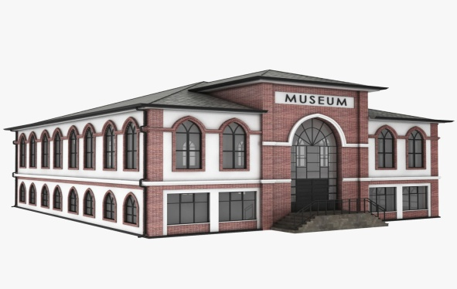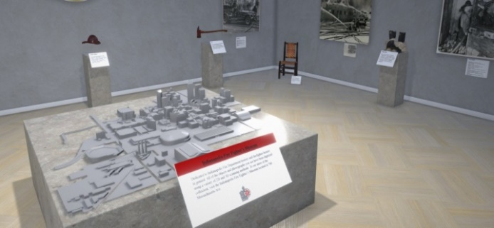

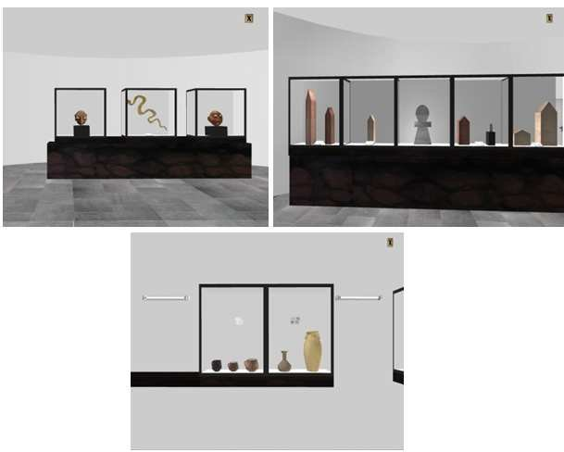

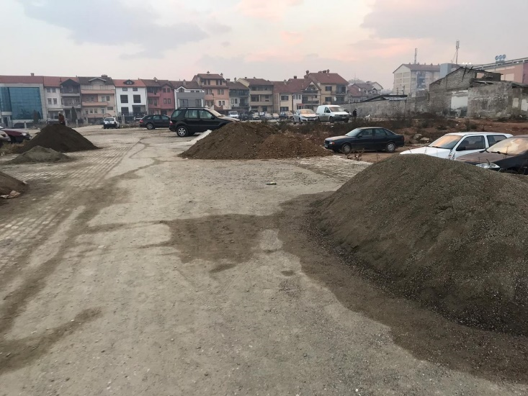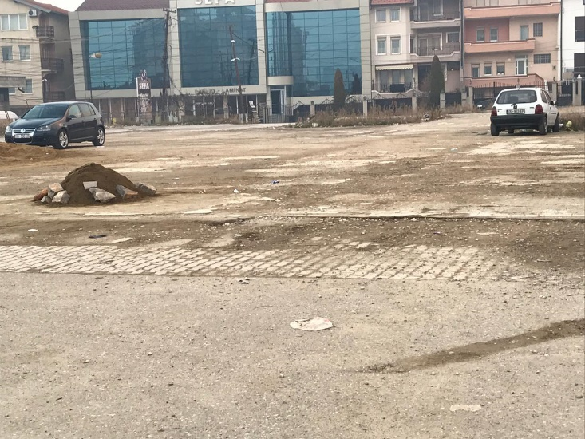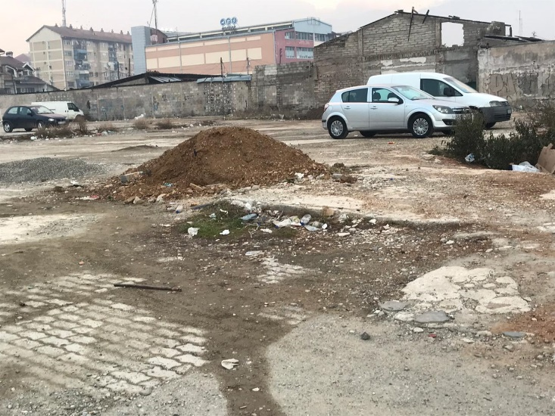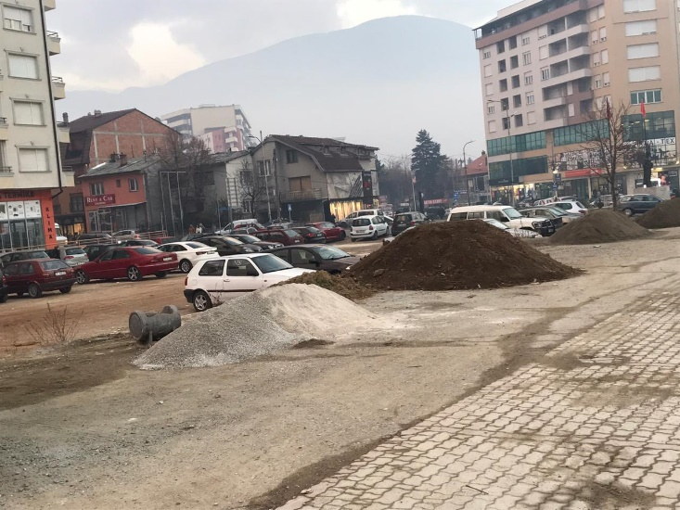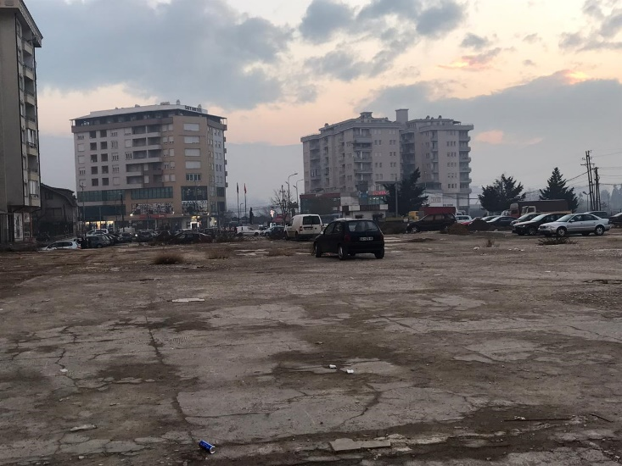Disa skema ku do të ndërtohet muzeu

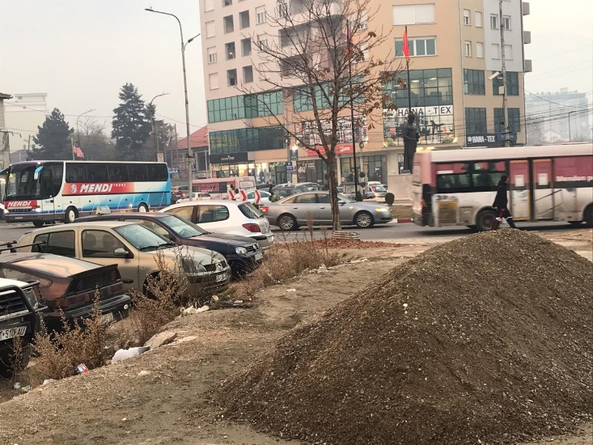

|  |  |  |  |  |  |  |  |  |  |  |
| --- | --- | --- | --- | --- | --- | --- | --- | --- | --- | --- |
| **Aktiviteti** | **GANTE CHARTI** | | | | | | | | | |
|  | **Muaji 1** | **Muaji 2** | **Muaji 3** | **Muaji 4** | **Muaji 5** | **Muaji 6** | **Muaji 7** | **Muaji 8** | **Muaji 9** | **Muaji 10** |
| **1.INICIMI** | **X** |  |  |  |  |  |  |  |  |  |
| **1.1.BRAIN-STROMIN** | **X** |  |  |  |  |  |  |  |  |  |
| **1.2.KERKESE**  **PER TAKIM** | **X** |  |  |  |  |  |  |  |  |  |
| **1.3.PREZANT-**  **IMI IDES** | **X** |  |  |  |  |  |  |  |  |  |
| **2.PLANIFIKIMI** | **X** |  |  |  |  |  |  |  |  |  |
| **2.1.NDARJA E PERGJEGJSIVE** | **X** |  |  |  |  |  |  |  |  |  |
| **2.2.NDARJA E BUXHETIT** | **X** |  |  |  |  |  |  |  |  |  |
| **2.3. FIRMAT KONTRAKTUSE** |  | **X** |  |  |  |  |  |  |  |  |
| **3.IMPLEMENTIMI** |  | **X** | **X** | **X** | **X** | **X** | **X** | **X** |  |  |
| **3.1.FURBZIMI ME PAJISJE** |  | **X** | **X** | **X** | **X** | **X** | **X** |  |  |  |
| **3.2.FURNIZIMI ME MATERIAL** |  | **X** | **X** | **X** | **X** | **X** | **X** | **X** |  |  |
| **3.3.FURNIZIMI ME TEKNOLGJIT** |  |  |  |  |  |  | **X** |  |  |  |
| **4.MONITORIMI** | **X** | **X** | **X** | **X** | **X** | **X** | **X** | **X** | **X** | **X** |
| **4.MONITORIMI I BUXHETIT** | **X** | **X** | **X** | **X** | **X** | **X** | **X** | **X** | **X** | **X** |
| **4.1.DORZIMI RAPORTEVE** | **X** | **X** | **X** | **X** | **X** | **X** | **X** | **X** | **X** | **X** |
| **4.2.DOKUMENTIMI** | **X** | **X** | **X** | **X** | **X** | **X** | **X** | **X** | **X** | **X** |
| **4.3.TESTIMET** |  |  |  |  |  |  |  |  | **X** | **X** |
| **5.DORZIMI I PROJEKTIT** |  |  |  |  |  |  |  |  |  | **X** |
| **5.1.DORZIMI I DOKUMENTEVE** |  |  |  |  |  |  |  |  |  | **X** |
| **5.2.DORZIMI I FAKTURAVE** |  |  |  |  |  |  |  |  |  | **X** |
| **5.3.PRANIM DOREZIM I PROJEKTIT** |  |  |  |  |  |  |  |  |  | **X** |

**Aktivitetet e Projektit**

|  |  |  |  |  |  |  |  |  |  |  |  |
| --- | --- | --- | --- | --- | --- | --- | --- | --- | --- | --- | --- |
| **Aktiviteti** | **Koha e Zbatimit – (10 muaj)/GANTE CHARTI** | | | | | | | | | | **Pergjegjesi** |
|  | **Muaji 1** | **Muaji 2** | **Muaji 3** | **Muaji 4** | **Muaji 5** | **Muaji 6** | **Muaji 7** | **Muaji 8** | **Muaji 9** | **Muaji 10** |  |
| **1.Ground Investigation** | **x** |  |  |  |  |  |  |  |  |  | **Ekipi** |
| **1.1.Stabiliteti I tokes** | **x** |  |  |  |  |  |  |  |  |  | **Arkitekti** |
| **1.2.Rezistenca e prerjes** | **x** |  |  |  |  |  |  |  |  |  | **Inxhinjer ndertimi** |
| **1.3. Kushtet e tokes dhe ujit** | **x** |  |  |  |  |  |  |  |  |  |  |
| **2.Construction of “raft slab”** |  | **x** |  |  |  |  |  |  |  |  | **Ekipi** |
| **2.1.Forma e pllakes** |  | **x** |  |  |  |  |  |  |  |  | **Arkitekti** |
| **2.2.Vendosja e tubacioneve** |  | **x** |  |  |  |  |  |  |  |  | **Inxhinjer ndertimi** |
| **2.3.Derdhja e Betonit** |  | **x** |  |  |  |  |  |  |  |  | **Puntoret e firmes** |
| **2.4.Forma kubike** |  | **x** |  |  |  |  |  |  |  |  |  |
| **3.Construction of Walls** |  |  | **x** |  |  |  |  |  |  |  | **Ekipi** |
| **3.1.Pershtatja e tullave me trashegimin** |  |  | **x** |  |  |  |  |  |  |  | **Arkitekti** |
| **3.2.Lidhja e tullave** |  |  | **x** |  |  |  |  |  |  |  | **Inxhinjer ndertimi** |
| **3.3.Izolimi** |  |  | **x** |  |  |  |  |  |  |  | **Inxhinjer Elektro** |
| **3.4.Oxhaku** |  |  | **x** |  |  |  |  |  |  |  | **Puntoret e firmes** |
| **4. Installation of Windows** |  |  |  | **x** |  |  |  |  |  |  | **Ekipi** |
| **4.1.Ndertimi I Kornizave** |  |  |  | **x** |  |  |  |  |  |  | **Arkitekti** |
| **4.2.Forcimi I kornizes me tulle** |  |  |  | **x** |  |  |  |  |  |  | **Inxhinjert ndertimi** |
| **5.Scaffolding** |  |  |  |  | **x** |  |  |  |  |  | **Ekipi** |
| **5.1.Pershtatja e skeleve** |  |  |  |  | **x** |  |  |  |  |  | **Puntoret e firmes** |
| **5.2.”Certifikata dorezimi’’ – për Health&Safety** |  |  |  |  | **x** |  |  |  |  |  | **Arkitekti** |
| **6.Roof Trusses and Rafters** |  |  |  |  |  | **x** |  |  |  |  | **Ekipi** |
| **6.1.Forcimi I ngarkeses** |  |  |  |  |  | **x** |  |  |  |  | **Arkitekti** |
| **6.2. Instalimi dyshemes** |  |  |  |  |  | **x** |  |  |  |  | **Inxhinjer ndertimi** |
| **6.3. Nenfika -izolimi** |  |  |  |  |  | **x** |  |  |  |  | **Inxhinjer hidros** |
| **6.4.Instalimi I mbrotjes nga rrufeja** |  |  |  |  |  | **x** |  |  |  |  | **Inxhinjer elektro** |
| **6.5.Qeremidet** |  |  |  |  |  | **x** |  |  |  |  |  |
| **7.Internal Works** |  |  |  |  |  |  | **x** |  |  |  | **Ekipi** |
| **7.1.Dyshemet** |  |  |  |  |  |  | **x** |  |  |  | **Arkitekti** |
| **7.2.Instalimi mekanik dhe elektrik** |  |  |  |  |  |  | **x** |  |  |  | **Inxhinjer ndertimi** |
| **7.3.Punimet e tavanit** |  |  |  |  |  |  | **x** |  |  |  | **Inxhinjer elektro** |
| **7.4.Muret** |  |  |  |  |  |  | **x** |  |  |  | **Inxhinjer** |
| **7.5.Dritaret** |  |  |  |  |  |  | **x** |  |  |  | **Inxhinjer dizajnit** |
| **7.5.Banjot** |  |  |  |  |  |  | **x** |  |  |  | **Ekspert I siguris** |
| **7.6.Zona e pritjes** |  |  |  |  |  |  | **x** |  |  |  | **Firmat kontraktue** |
| **7.7.Implemtimi I teknologjise (Siguria)** |  |  |  |  |  |  | **x** |  |  |  |  |
| **8.Parking & Garden** |  |  |  |  |  |  |  | **x** |  |  | **Ekipi** |
| **8.1.Vendosja Shejave** |  |  |  |  |  |  |  | **x** |  |  | **Inxhinjer dizajnit** |
| **8.2.Mbledhja Fidaneve** |  |  |  |  |  |  |  | **x** |  |  | **Kopshtar** |
| **8.3.Rrgullimi I Dekoreve** |  |  |  |  |  |  |  | **x** |  |  |  |
| **9.AR/VR Virtualization** |  |  |  |  |  |  |  |  | **x** |  |  |
| **9.1.Hulumtime** |  |  |  |  |  |  |  |  | **x** |  | **Ekipi** |
| **9.2. ARCO System Overview** |  |  |  |  |  |  |  |  | **x** |  |  |
| **9.3.Ekspozita Dinamike Virtuale** |  |  |  |  |  |  |  |  | **x** |  |  |
| **9.4.User Interfaces** |  |  |  |  |  |  |  |  | **x** |  |  |
| **9.5.Nderfaqet e vizualizimit** |  |  |  |  |  |  |  |  | **x** |  |  |
| **9.6.Autorizimi I nderfaqeve** |  |  |  |  |  |  |  |  |  |  |  |
| **9.7.Vizualizimi I objekteve kulturore** |  |  |  |  |  |  |  |  | **x** |  |  |
| **9.8.Kontrollimi I permbatjes se skenes** |  |  |  |  |  |  |  |  | **x** |  |  |
| **9.9.Ndertimi I skenareve te mesimit** |  |  |  |  |  |  |  |  | **x** |  |  |
| **10.Website** |  |  |  |  |  |  |  |  |  | **x** | **Ekipi** |
| **10.1.Indetifikimi qellimit** |  |  |  |  |  |  |  |  |  | **x** |  |
| **10.2.Fusha e veprimit** |  |  |  |  |  |  |  |  |  | **x** |  |
| **10.3.Sitemap and wireframe creation** |  |  |  |  |  |  |  |  |  | **x** |  |
| **10.4.Krijimi Permbatjes** |  |  |  |  |  |  |  |  |  | **x** |  |
| **10.5.Elementet vizuale** |  |  |  |  |  |  |  |  |  | **x** |  |
| **10.6.Testing** |  |  |  |  |  |  |  |  |  | **x** |  |
| **10.7.Launch & Open of Museum** |  |  |  |  |  |  |  |  |  | **x** |  |

Rreferenca:” https://www.bclm.co.uk/learning/key-phases-of-construction/1730.htm”

**Ndarja e Detyrave**

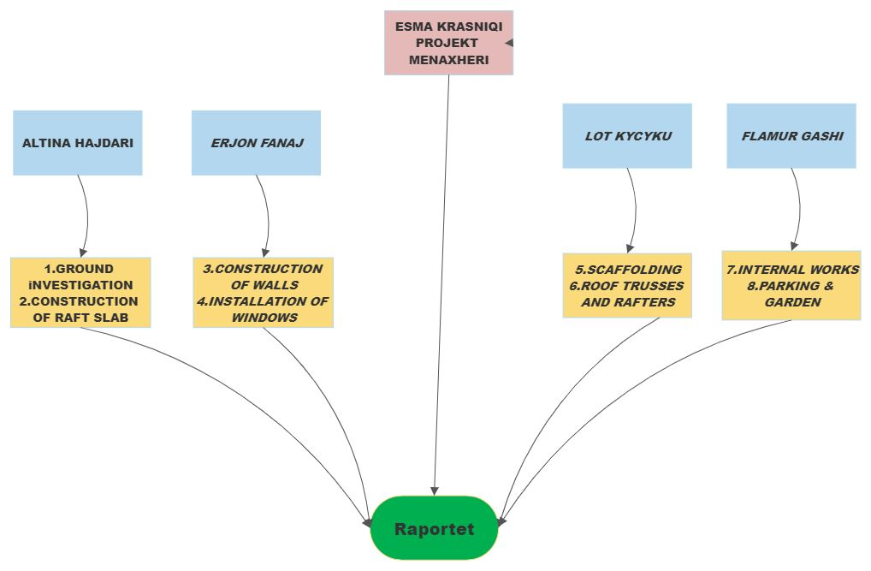

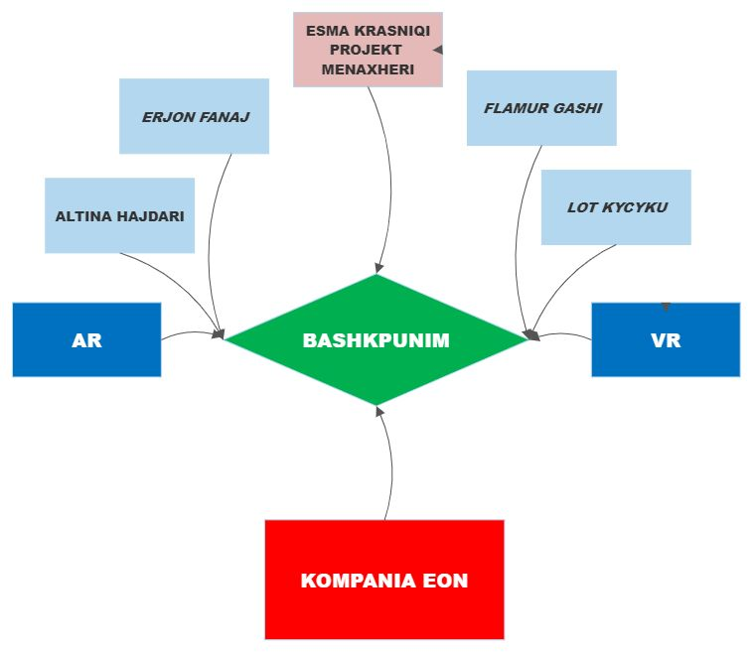

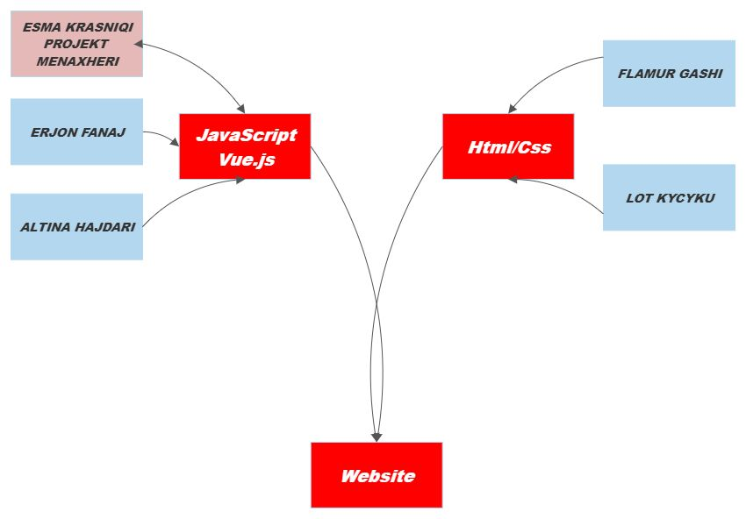

Virtualizimi:

Muzetë virtualë të këtij lloji mund të jenë një mjet i fuqishëm për studim krahasues dhe për kërkime në një temë, material ose lokalitet të veçantë. Shumë muzeume virtuale i kanë rrënjët në "Uebfaqe" ose "Faqet kryesore" të mirëmbajtura në Internet nga muzeumët në mënyrë që të shpërndajnë informacione rreth tyre.

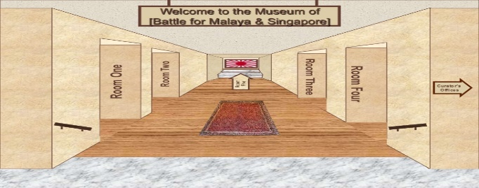

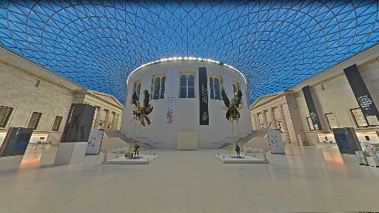

Një nga përfitimet më domethënëse të muzeve virtuale është fakti që vendndodhja juaj nuk ju kufizon. Muzetë në të gjithë botën ofrojnë turne dixhitale, shfaqje dhe ekspozita që ju lejojnë të zhyteni në artin e tyre pavarësisht nga vendndodhja dhe kufijtë gjeografikë.

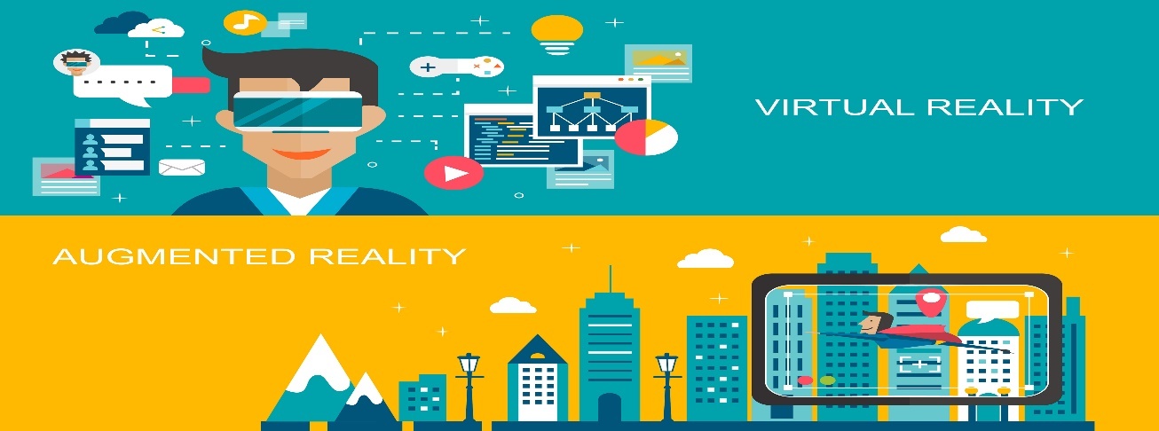Muzetë kanë fuqinë të krijojnë unitet si në nivelin shoqëror dhe politik, por edhe në atë lokal. Muzetë lokalë janë në gjendje të ofrojnë një ndjenjë të komunitetit dhe vendit duke festuar një trashëgimi kolektive, duke ofruar një mënyrë të shkëlqyeshme për të njohur historinë e një zone të veçantë.

(AR) shton elemente dixhitale në një pamje të drejtpërdrejtë shpesh duke përdorur kamerën në një smartphone. Shembuj të përvojave të realitetit të shtuar përfshijnë lentet Snapchat dhe lojën Pokemon Go. (VR) nënkupton një përvojë të plotë zhytjeje që mbyll botën fizike

**Website**

Website i Muzeut Artefakte Shqiptare do të përmbaj pjesët kryesore të rrobave të veshura gjatë viteve nga shqiptaret, pjesë tjetër e websitet do te jetë me artefakte të cilat do të posedohen në muze dhe pjesa fundit do të jetë për pjesën e stolive. Përmbajtja e websitit do të jetë e përqendruar me një sistem kohor kur secila kohë e caktuar, periudhë duke perfshirë si vite, dekada, milenum etj. Sikur siguria e aktivizimit alarmave dhe teknologjisë së lartë së sigurisë, virtualizimi po ashtu edhe website do të ndërtohet nga ekipi jonë të cilët janë specializuar në këtë fushë por edhe detyra si pergjegjës të ndërtimit të objektit nuk do të lihet mbase dore do te jene strikte dhe obligative. Ekipi jonë do të përdor teknologjit Front-end si (HTML,CSS,JAVASCRIPT).., ku javascript perfshihet me disa nga framworkat e tij.

Sa përket pjesës serverike dhe infrastrukturës që menaxhon pjesën e të dhënave ose ndryshe si back-end do të luhet nga pjesa e platformave qe do të n’a shesin domainin, të cilët do të sigurojnë sigurin e websitetit. Rezultatet që presim që të ketë një numër të madh të përdoruesëve të të gjitha grup moshave, thjeshtë të mundësohet edhe fëmijëve që në formë të një loje t’i kombinojnë veshjet, artefaktet dhe stolitë, ku ky sistem do të formohej përmes sliderëve.

Palët e Interesit

1. **Republika e Kosovës** – Promovim sa më i mirë i kultures në pjesën ndërkombëtare, investim në komunën e Prizrenit, si dhe ndikim pozitiv në ekonomi.
2. **Ministria e Kulturës** – Mbështetje kulturës, ngritje të turizimit kulturor në Kosovë, hapje të vendëve të reja të punës, mbështjete autorëve, formimin e arkeolgëve të ri, etj.
3. **Komuna e Prizrenit** – Përmisimin e ambientit, plotësimin në mungese kombëtare në kulturë, rritje ekonomike, rritje të transportit publik si dhe privat, vende të reja pune, ndikim të madh në rritjen e turizimit si vendor dhe të jashtëm.
4. **Minstria e Mjedisit** – Krijimi i një mjedesi të bukur për qytetarët sepse tani është nje vend i harruar.
5. **Turistet** – Vende të reja për të vizituar, vende të reja kulturore, interesim për të shikuar artefakte dhe dëshmit e vjetra
6. **Kompania e Virtualizimit** – Duke bashkëpunuar që muzeu të qarkulloj në botën digjitale duke pasur një fitim të vetin dhe duke pasur kontrat me të drejt vazhdimi
7. **Agjencionet e turizimit** – Agjencionet turistike do të fitonin më shumë sepse do të kenë një vend me më shumë per te sjellur (vizitorë) ku si agjencione do të fitonin shumë.
8. **Shkollat/Universitet** – Disa lënd shkollore apo disa drejtime të cilat lidhen me kulturën dhe teknologjin po ashtu dhe arkitekturen e muzeut do te ishte mënyrë perfekte për t’i ftuar nxënësit dhe studentët për të shikuar dhe për të mësuar në mënyrë konkrete dhe direkte për ato që tregohen nëpër bankat shkollore, aq më mirë dhe eksurzionet që zhvillohen si ato vendore apo edhe shtetëve fqinje për rreth.
9. **Producentet filmor** – Producentët do të kishin një vend shumë më të mirë për të realizuar filmat që deri tani i’u kanë munguar filmat të cilët paraqesin luftrat tona apo kulturen tonë si popull që jemi, kurse në muze këto filma do të konkretizohen më mirë me artefakte, dëshmi, ngjarje të cilat do të jenë orgjinale dhe ku do të promovoheshin më shumë.
10. **Artistët** – Një vend shumë më i bukur për të realizuar filma, shfaqje apo për artistet të cilët dëshirojnë të dedikojnë këngë të reja.
11. **Arkelogët** – Të gjithë arkelogët të cilët do të zbulonin një artefakt të ri tani mund të kenë një vend ku mund të paraqesin ato në formën sa më të mirë të mundshme.
12. **Autoret e Librave** – Librat apo romanët të cilat paraqesin kulturën tonë, luftrat tona apo historit e ndryshme të ngjarjeve të vendit do të jetë një vend ideal për t’i promovuar ato duke ngritur si në emër të autorit por edhe nga ana ekonmike.
13. **Ciceronët me Eksperienc** – Një vend ideal për të qenë një ciceron i cili do të paraqiste të gjithëve gjërat që ndodhen në muze dhe do të kenë një vend tepër të bukur për t’u paraqitur turistëve.
14. **Kompanitë e Sigurimeve** – Kompanit e sigurimeve do të mbulojnë pjesën e sigurisë si nga pjesa e mbrojtjes me njerëz por edhe atyre me kamera dhe reagimit te shpejt ne qoftë se ndodh ndonjë grabitje.
15. **Kompanitë e transportit** **private** – Sepse me vendndodhje do të jetë shumë afër stacionit të autobusave ku dhe në një strategji të organizuar do të fitonin shumë
16. **Taksit** – Një pjesë e vogël afër vendit qëndrojnë taksit ku do të rritnin të hyrat përshkak të qarkullimit të madh po ashtu dhe rritjës së turistëve.
17. **Perdoruesit** – Do të fitonin me njohuritë që do të marrin nga website për kulturën shqiptare, do të njoftohën se çfarë kanë përdorur në të kalurën shqiptaret: rrobat tradicionale, artefaktet dhe stolit tradicionale
18. **Qendrat tregtare** – Do të rriten të hyrat përshkak të afërsis me muzeun (3 min larg)
19. **Policia** – Duhet shtuar masat përshkak te ndjeshmërisë së vendit që të mos sulmohet ose të vidhet.
20. **KEDS** – Do të obligohet që muzeu të ketë prioritet nga të tjeret për furnizimin me rrymë
21. **Ujësjellësi** – Duhet të ketë ujë të pijshëm po ashtu dhe ujë për nevojat personale çdo herë pa pasur reduktime apo ndalje te ujit.
22. **Zjarrfikësit** – Duhen të jenë në gjendje gadishmërie gjithmonë dhe në qoftë se ndodh ndonjë zjarr i papritur do të lajmërohen menjëherë dhe arritje deri tek vendi është shumë e shpejtë
23. **Kompanitë e Wirlesit** – Ku objekti duhet të fornizohet me internet nga të gjitha anët.
24. **Skulptorët** – Do të kenë një vend të veçantë ku do të mund t’i shfaqin skulpturat
25. **Firmat Kontraktuese** – Firmat do të fitojnë më së shumti por do kenë më shumë përgjegjësi dhe obligime për material dhe furnizmet që duhen për t’i sjellur muzeut

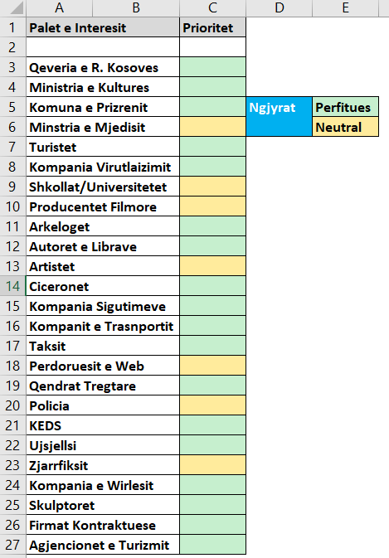

**Blerja e materialeve/ furnizimeve/ licensave/ pajisjeve**

**Kompania kontraktuese për ndertime e cila do të jetë Renualt Tahiri do të merret me pjesen ndërtimore dhe sigurimin e materialit të kualiteti të fort për të ndërtuar muzeun:**

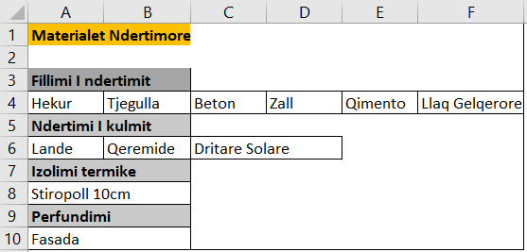

**Kompania Kontraktuese për dyer dhe dritare do të jetë Lokaj Past do të merret me furnizimin e muzeut me dyer dhe dritare.**

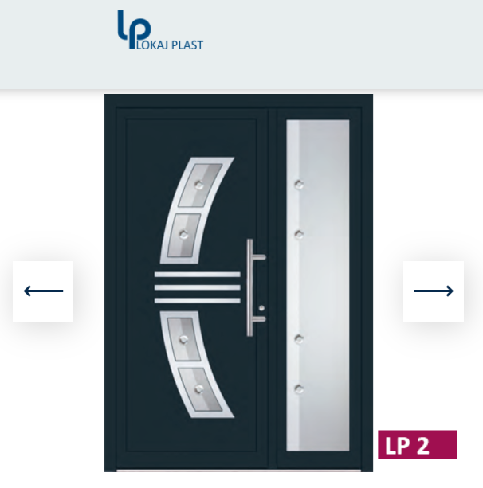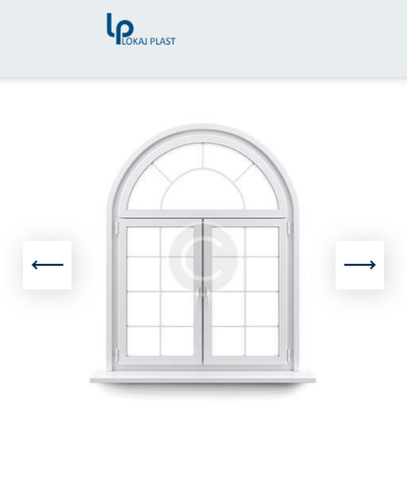

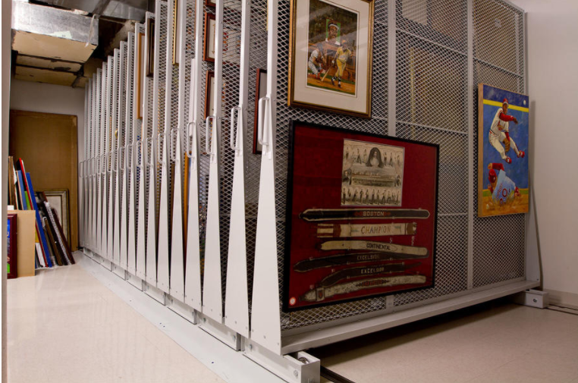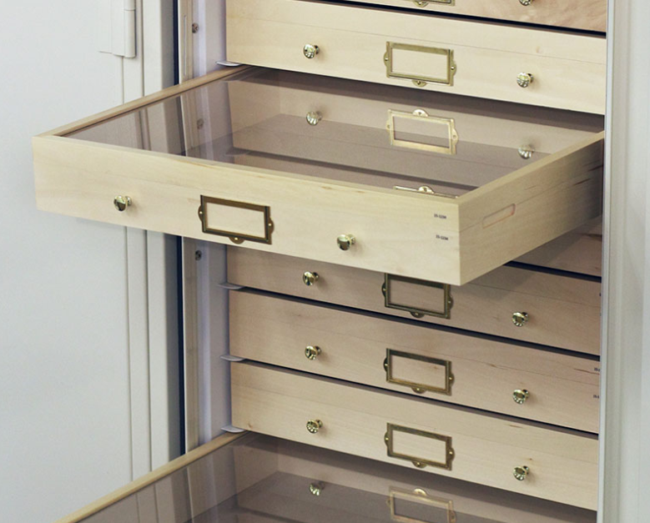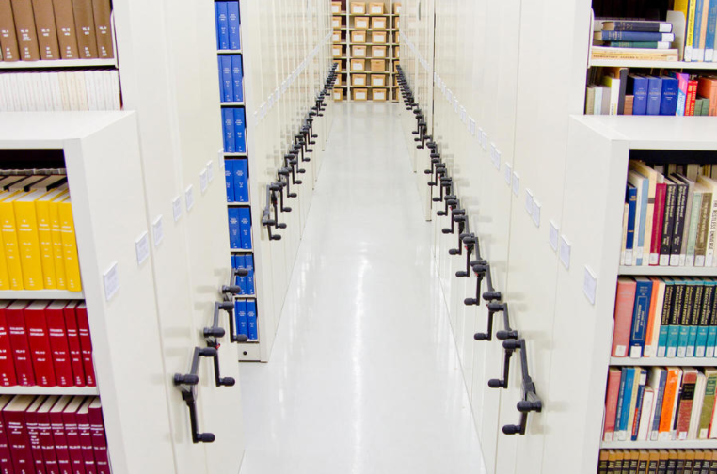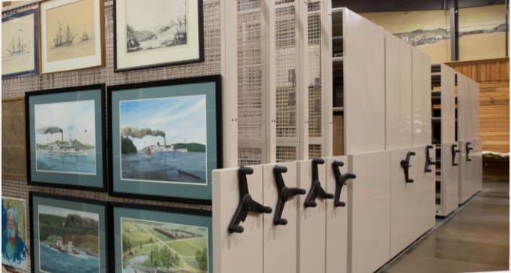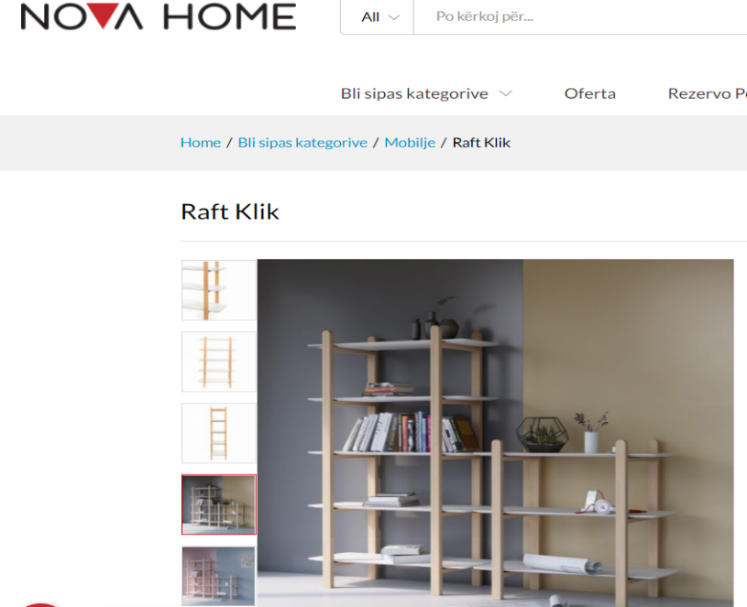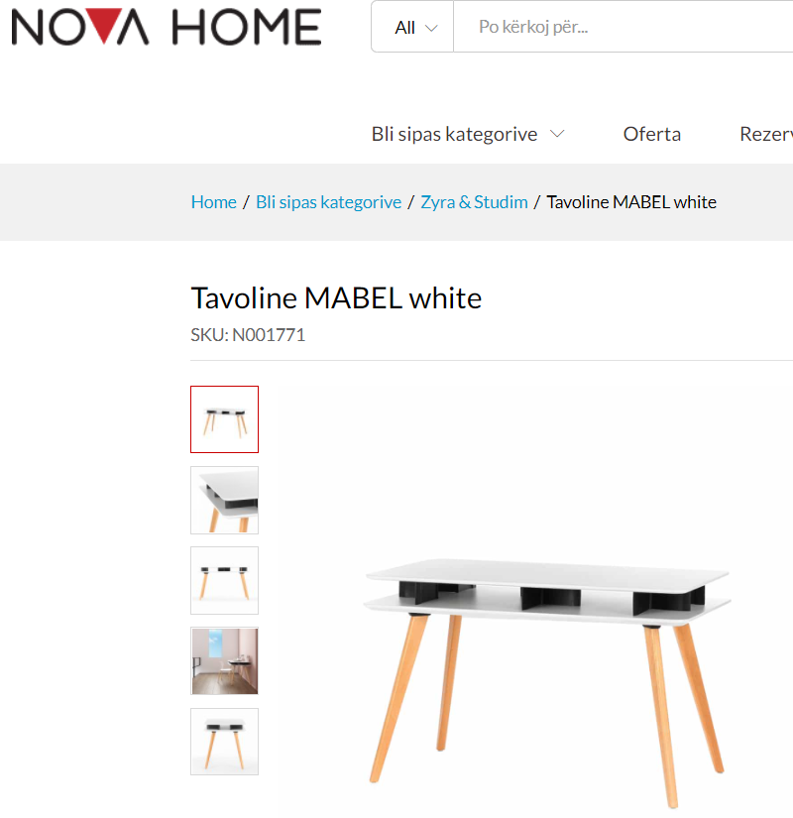**Kompania kontraktuese për karrika, tavolinë dhe rafte do të jetë Nova Home**:

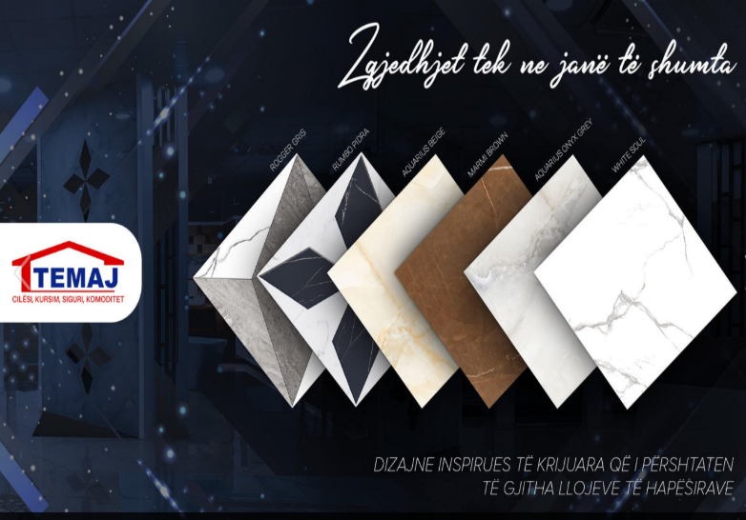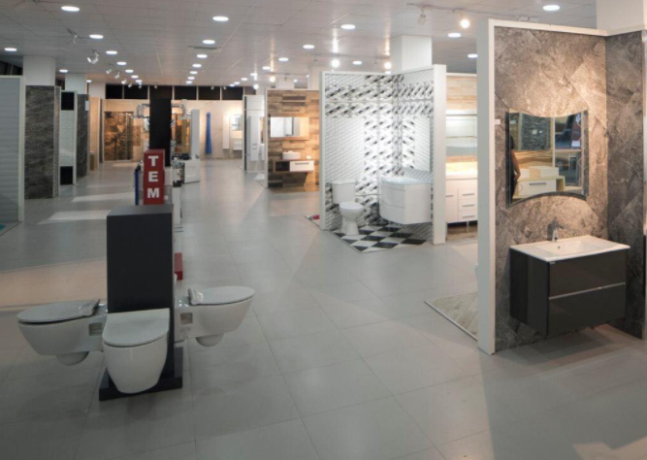**Komania Kontraktuese për Qeramike dhe Sanitari do te jete Temaj N.T.SH**

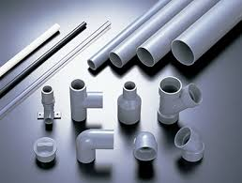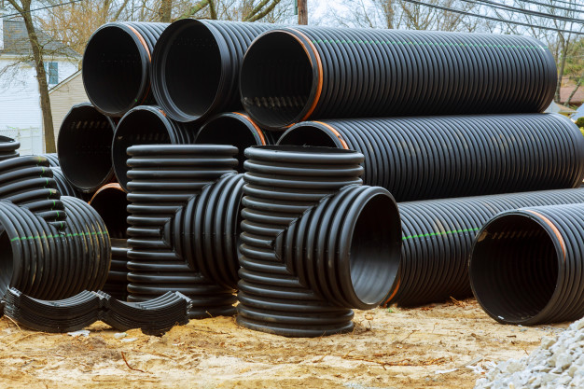**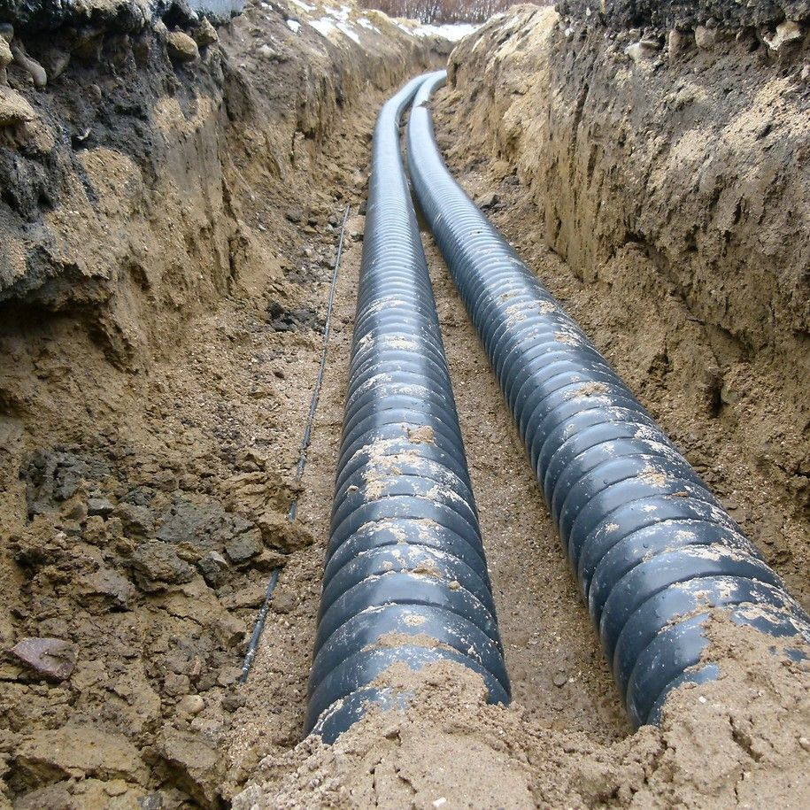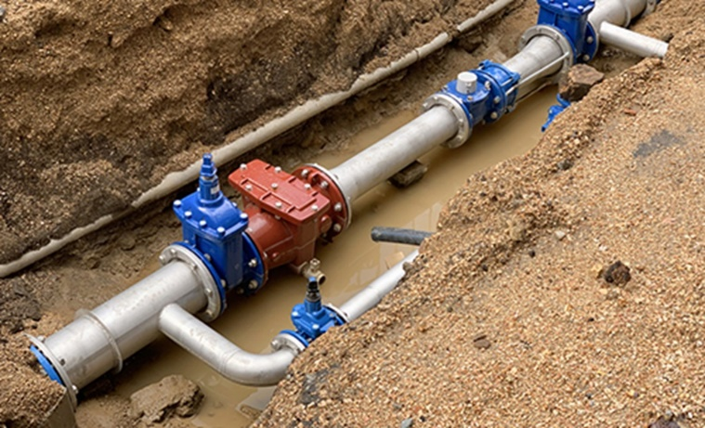Kompania Kontraktuese për Ujsjelljes dhe Kanalizim do të jete Hidorgjeoni i Prizrenit**

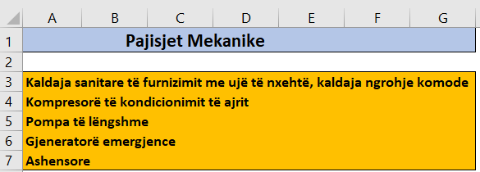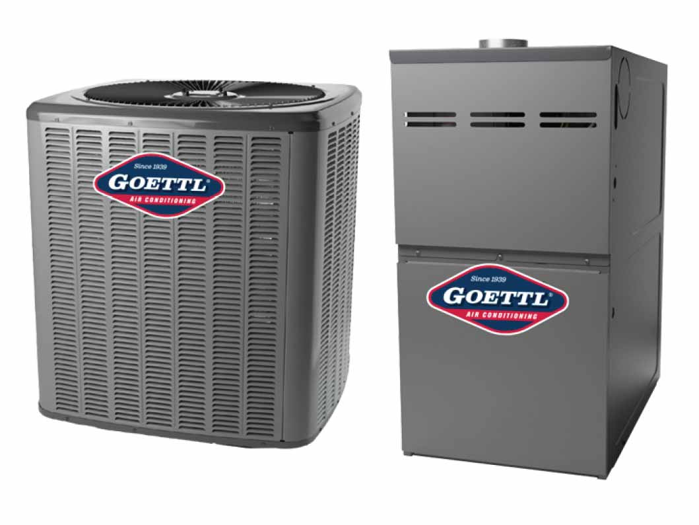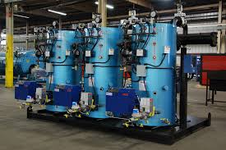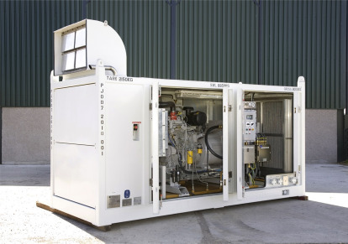**Kompania Kontraktuese për Pajisjet Mekanike si dhe plotsimin e mungesave të materialeve ndërtimore do ta plotsoje Mzt Engineering (Furnizues)**

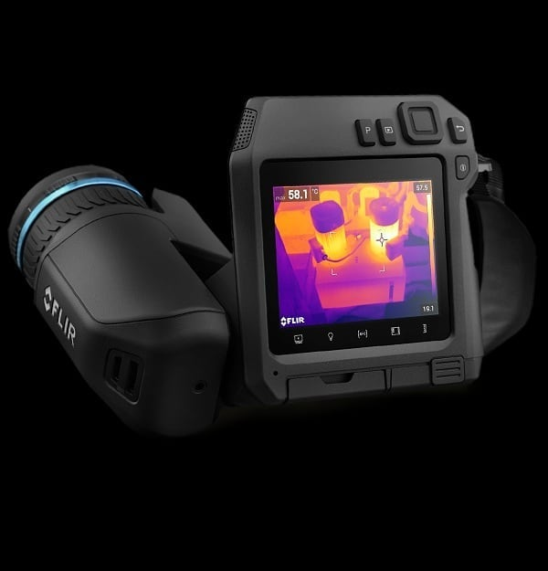**Kompania Konkraktuese për Pajisjet Kompjuterike dhe Sigurise së Lart Teknologjis do të jetë Next Company (Furnizues i markes Alhua dhe Cannon)**

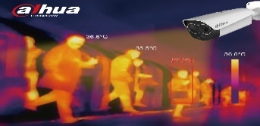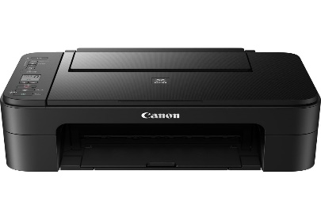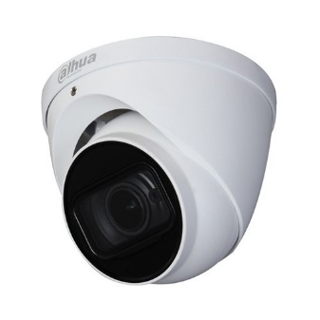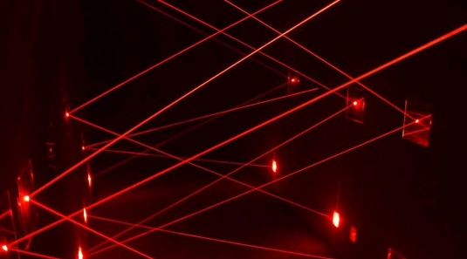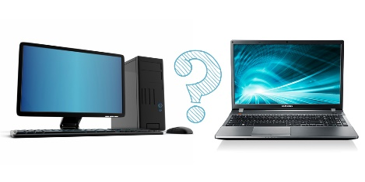

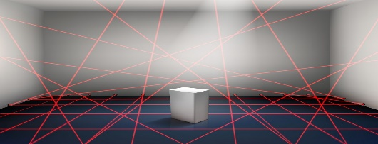

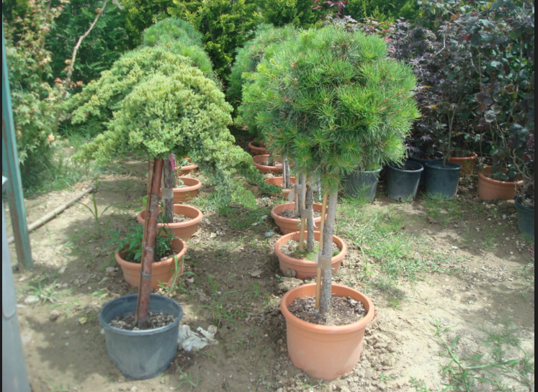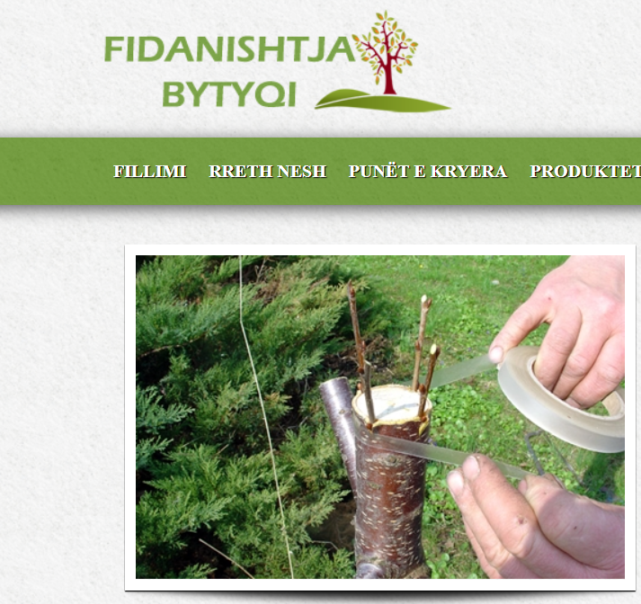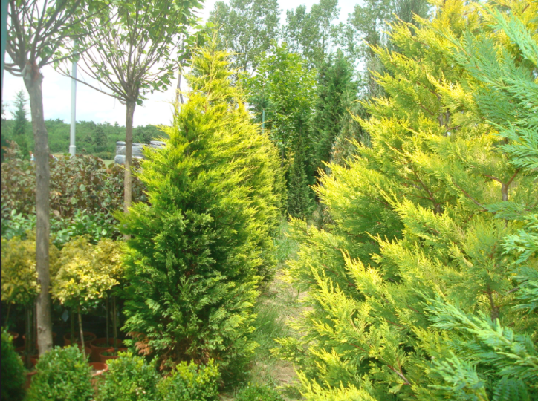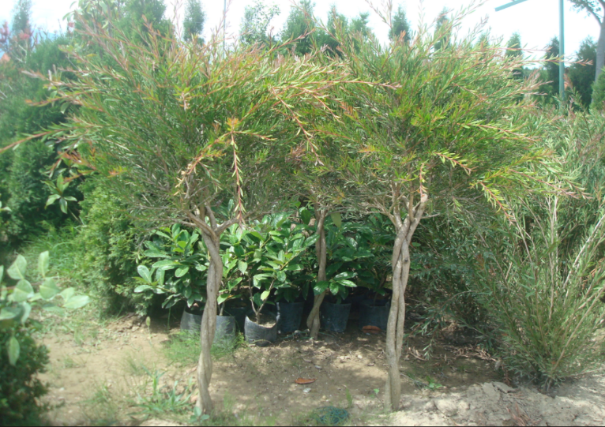**Kopshti i cili do të merret me Fidanet dhe Dekoret do të jetë Fidanishtja Bytyqi**

**Procedurat per Firmat Kontraktuse dhe Furnizuesve te markave te ndryshme:**

1. Konkourse nga Minstira Kultures & Komuna e Prizrenit
2. Tender nga Komuna e Prizrenit
3. Mbikqyrje nga stafi jone per markat, materialet dhe produktet që mund te na ofrojne
4. Vlersimi dhe Monitorimi nga stafi jone per raportet e konkourseve dhe tendereve
5. Ndihma nga OJQ për mbikqyrjen e tenderëve
6. Transparent ndaj opinonit të interesuare

**Teknolgjia:**

|  |  |
| --- | --- |
|  |  |
| **Llaptopet** | Modeli: Lenovo ThinkPad E14-IML  Ekrani: 14’’  Procesori: Intel Core i5  Ram: 8GB  Memoria: SSD 256GB  Grafika: Intel UHD Graphics  Ngjyra: I zi  Vlera: 800 Euro |
| **Kompjuteret** | Modeli: Acer Aspire XC-830  Procesori: Intel Pentium J5040  Ram: 4GB DDR4  Memoria: 1TB HDD  Grafika: Intel UHD Graphics  Ngjyra: I zi  Vlera: 300 Euro |
| **Monitor** | Modeli: Dell 2k P2720DC  Ekrani: 22’’  Vlera: 150 Euro |

**Kamerat Teknologjike:**

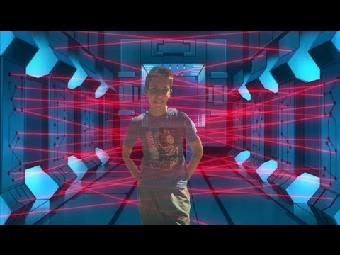**- Laser Security** ose ndryshe **laser pointer camera** është një ndër teknologjit të cilat do të n’a ndihmojë më së shumti në realizimin e projektit, sepse siç është përmendur edhe tek swot analiza, vjedhja do të jetë një ndër kërcënimet më të mëdha, dhe siguria qe do t’a ofrojmë përmes laser security të ndihmojë në mbrotjen e artefakteve, dëshmive, skulpturave…, objektit në pergjithësi. Laser Scurity do të mbulojë të gjithë muzeun dhe alarmi do të aktivizohet në rast të ndonjë vjedhje apo rasti emergjent. Ky alarm do t’a njoftojë policin, zjarrfikësit dhe kompanin e cila do t’i ofrojë sigurie fizike objektit.

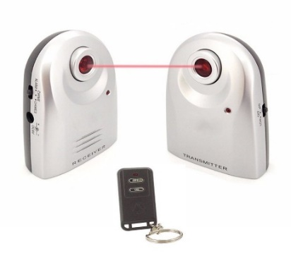

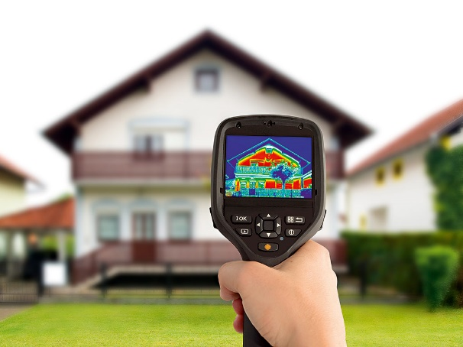Kamerat termike është një pajisje pa kontakt që zbulon energjinë infra të kuqe dhe e shnëdërron atë në një imazh visual, e cila do të shërbej më së shumti në indetifikimin e personave në qoftë se kanë simptoma të gripit apo në rast te ndonjë shenje virusit të tanishëm-covid19 dhe normalisht që të mos lejohen të futen brenda. Po ashtu në aspektin e sigurisë do të ndihmonin shumë sepse mund të bëhet vizualizimi përmes kamerave termike se objekti qe gjendet prane mund t’a dallojë se çfarë është njeri apo kafsh apo një organizëm i gjallë i cili ka nxehtësi, por mund të ndihomjnë edhe gjate natës në vende specifike në muze në qoftë se në atë zonë është e ndaluar dhe kalon diqka atehere përmes nxehtësis të aktivizohet dhe alarmi të shpërndahet në organet kompetente.

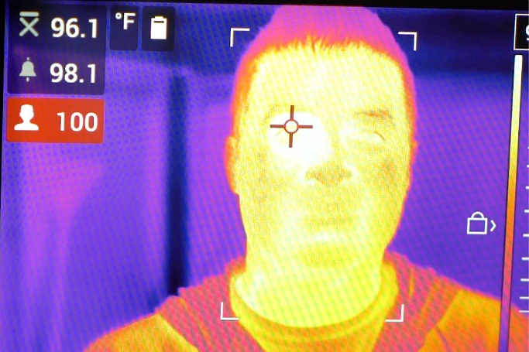

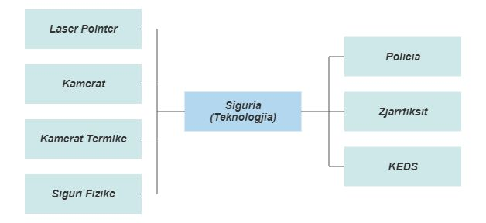Kamerat e siguris janë shumë të nevojshme dhe shumë efikase në mbrotjen e objektit në fjalë, po ashtu janë shumë efikase në grumbullimin e informacioneve të nevojshme në rast te ndonje fatkeqësie, të cilat janë të obligushme që të ketë kamera brenda dhe jasht objektit pa cenuar të drejtat e komunitetit që jetojnë aty pranë

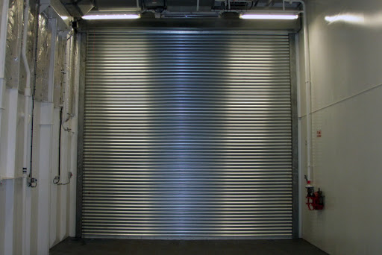Po ashtu ekipi jone do të sigurojë në qoftë se ndodh ndonjë plaqkitje apo dallohet një dyshim në radaret e sigurisë t’i mundësoj personelit që përmes sistemit tone të vendosjes së sigurisë që të aktivizojë **“metal roller shutter door”,** ku i gjithë vendi do të mbyllet dhe do të bëhet kontrollim i detajishëm për të gjithë njerëzit që gjenden brenda. Kjo do t’a rriste më shumë efikasitetin si për muzeun dhe artefaktet po ashtu dhe komunitetin që gjendet pranë.

**Menaxhimi i Cilsis:**

* **Personeli i ekipit tonë** – një ndër skuadrat më të përshtatshme për këtë projekt përshkak të bashkpunimit të gjatë, të kordinuar mirë, profesonalizimin në nivel të lartë, etik të punës dhe pergjegjësi në çdo aspekt.
* **Personelet dhe stafet e Kompanive** – Do të punojmë me kompani që janë të njohura në rajone të cilat kane rezyme të madhe, projekte të shumta, kanë përvojën e duhur dhe na ofrojnë mundësi shumë të lehta për t’a përfunduar projektin duke poseduar stafe dhe njerëz tepër të aftë.
* **Materiali** – Materiali ndërtimor do të jetë klasit të parë i një cilësie tepër të fortë ku do të përqendrohemi që ndërtimi të jetë i fortë dhe stabil, materiali do të blihet nga kompania kontraktuese e cila do të merret me ndërtimin e objektit gjithashtu ku edhe vete ekipi jonë do të merr pjesë në kontrollimin e materialit.
* **Website** – Do të ketë qasje free i cili do të ketë domenen e veçant dhe nuk do të ketë nevojë që të blehët
* **VR/AR** – Do të jetë e qasshëm në domenën e Kompanis EON e cila do të ofrojë cilësi tepër të madhe te kualitetit HD ku perdoruesit mund të hyjnë free për t’a shikuar muzeun nga brenda botës digjitale.
* **Pajisjet** – Do të ketë pajisje të shumta duke filluar termike, elektrike, teknologjis, siguris, etj.., këto pajisje do të jenë të reja , kualitet tepër të lartë sidomos kamerat termike dhe kamerat me laser të cilat në momentet që prekën ose vrejnë parregullësi do të lajmerohet polica dhe zjarrfikësit, kompjuterët dhe laptopet do të jenë me performaca tepër të lart për të kryer punët sa më mir që është e mundur pa shkaktuar probleme. Kurse pajisjet termike si kalldajat të cilat do të sjellin ujin e nxehtë do të ruhen në vende speciale dhe janë të tipit më të ri, po ashtu dhe kondicioneri me pajisjet e veta të gjitha pajisjet do të jenë të reja të teknologjisë së fundit dhe më të mirat në rajon.
* **Veglat** – Veglat e punës që do të perdorën do të jenë më të fuqishmet , më të shpejta dhe të jenë të reja, dhe në bazë të ndonjë defekti të vogël do të rregullohet shpejt, veglat do të përdoren deri ditën e fundit si makinerit hapse, betonit, parkingut, veglat e kopshtit, veglat për surventimet e brendshme dhe të jashtme në mënyrë që të kryhen punët shpejt dhe mirë.
* **Fidanet** – Do të jenë të cilësisë se lart dhe do jenë vendore, nuk do të kenë asnjë dëskumtim

**Dorezimi i Projektit:**

* **Dokumentimi zyrtarve te autorizuare**

1. **PDF**
2. **Word**
3. **Dosje Hardwork**

* **SourceCode zyrtarve te autorizuare**

1. **Google Drive**
2. **USB**
3. **File**
4. **PDF**

* **Skicat zyrtarve te autorizuare**

1. **Skicat e energjis elektrike**
2. **Skicat e instalimit te ujit**
3. **Skicat e themelit te objektit**
4. **Skicat e ndertimit te brendshme**
5. **Skicat e parkingut**
6. **Skicat komplet objektit nga jasht dhe brenda**

* **Qarkullimi komplet i projektit: Objektit, Teknologjis dhe Website**

1. **Te gjitha format e permendura me lart**

|  |  |  |  |  |  |
| --- | --- | --- | --- | --- | --- |
| **Pasqyra Buxhetore** | | | | | |
| Pika | Njësi | Nr. I njësisë | Kostoja | Total | Kompania |
| **1.Burimet Njerëzore** | **MUAJ** | **x** | **x** | **X** | **x** |
| **1.1. Pagat** | **X** | **X** | **X** | **X** | **X** |
| **1 Projekt Menaxher** | **MUAJ** | **10** | **1,200.00** | **12,000** | **PJESTARE E PROJEKTIT** |
| **4 Programera & Mbikqyres** | **MUAJ** | **10** | **1,000.00** | **10,000** | **PJESTARET E PROJEKTIT** |
| **3 Arkitekta** | **MUAJ** | **3** | **1,000.00** | **3,000** | **INDIVIDUALE** |
| **1 Inxhinier Ndertimi** | **MUAJ** | **6** | **1,000.00** | **6,000** | **INDIVIDUALE** |
| **1 Inxhinier elektro** | **MUAJ** | **1** | **1,000.00** | **1,000** | **INDIVIDUALE** |
| **1 Inxhinier hirdro** | **MUAJ** | **1** | **1,000.00** | **1,000** | **INDIVIDUALE** |
| **1 inxhinier dizajnit** | **MUAJ** | **2** | **1,000.00** | **2,000** | **INDIVIDUALE** |
| **1 Ekonomist** | **MUAJ** | **10** | **500.00** | **5,000** | **INDIVIDUALE** |
| **1 Kopshtar** | **MUAJ** | **1** | **500.00** | **500** | **INDIVIDUALE** |
| **1 Ekspert Sigurie** | **MUAJ** | **2** | **1,000.00** | **2,000** | **INDIVIDUALE** |
| **Firma Kontraktuese** | **MUAJ** | **3** | **100,000.00** | **300,000** | **RENUALT TAHIRI** |
| **Firma Kontraktuese** | **MUAJ** | **1** | **11,500.00** | **11,500** | **LOKAJ PAST** |
| **Firma Kontraktuese** | **MUAJ** | **1** | **6,400.00** | **6,400** | **NOVA HOME** |
| **Firma Kontraktuese** | **MUAJ** | **1** | **80,000.00** | **80,000** | **TEMAJ N.T.SH** |
| **Firma Kontraktuese** | **MUAJ** | **1** | **10,000.00** | **10,000** | **HIDROGJONI I PRIZRENIT** |
| **Firma Kontraktuese** | **MUAJ** | **1** | **9,800.00** | **9,800** | **MZT ENGINEERING** |
| **Firma Kontraktuese** | **MUAJ** | **1** | **22,050.00** | **22,050** | **NEXT COMPANY** |
| **Firma Kontraktuese** | **MUAJ** | **1** | **1,300.00** | **1,300** | **FIDANISHTJA BYTYQI** |
| TOTALI | x | x | x | 473,500 | x |
| PAJISJE & FURNIZIM | COP | X | X |  |  |
| **ZALL** | **m3** | **750** | **74.00** | **85,500** | **RENUALT TAHIRI** |
| **TJEGULLA** | **m2** | **600** | **0.50** | **2,500** | **RENUALT TAHIRI** |
| **HEKUR** | **m2** | **1000** | **70.00** | **9,850** | **RENUALT TAHIRI** |
| **BETON** | **m3** | **750** | **74.00** | **55,500** | **RENUALT TAHIRI** |
| **QIMENTO** | **m3** | **750** | **74.00** | **55,500** | **RENUALT TAHIRI** |
| **LLAQ GELQERORE** | **copë** | **100** | **5.00** | **500** | **RENUALT TAHIRI** |
| **LANDE** | **copë** | **100** | **8.00** | **800** | **RENUALT TAHIRI** |
| **QEREMIDE** | **copë** | **2000** | **0.50** | **1,000** | **RENUALT TAHIRI** |
| **DRITARE SOLARE** | **copë** | **10** | **50.00** | **1,000** | **RENUALT TAHIRI** |
| **STIROPOLL** | **m2** | **750** | **74.00** | **55,500** | **RENUALT TAHIRI** |
| **FASADA** | **m2** | **750** | **74.00** | **55,00** | **RENUALT TAHIRI** |
| **DYER** | **copë** | **20** | **200.00** | **4,000** | **LOKAJ PAST** |
| **DRITARE** | **copë** | **50** | **150.00** | **7,500** | **LOKAJ PAST** |
| **KARRIKE** | **copë** | **25** | **40.00** | **1,000** | **NOVA HOME** |
| **TAVOLINA** | **copë** | **15** | **80.00** | **1,200** | **NOVA HOME** |
| **RAFTE** | **copë** | **20** | **120.00** | **2,400** | **NOVA HOME** |
| **RAFTE SPECIALE** | **copë** | **9** | **200.00** | **1,800** | **NOVA HOME** |
| **QERAMIKE** | **m2** | **1200** | **60.00** | **72,000** | **TEMAJ N.T.SH** |
| **SANITARI** | **copë** | **m2** | **2,000.00** | **8,000** | **TEMAJ N.T.SH** |
| **GYPA TE UJIT** | **x** | **x** | **x** | **5,000** | **HIDROGJONI I PRIZRENIT** |
| **GYPA TE KANALIZIMIT** | **x** | **x** | **x** | **5,000** | **HIDROGJONI I PRIZRENIT** |
| **KALDAJA** | **copë** | **1** | **1,000.00** | **1,000** | **MZT ENGINEERING** |
| **KOMPRESORE** | **copë** | **1** | **1,000.00** | **1,000** | **MZT ENGINEERING** |
| **KONDICIONERA** | **copë** | **10** | **300.00** | **3,000** | **MZT ENGINEERING** |
| **POMPA TE LENDSHME** | **copë** | **1** | **800.00** | **800** | **MZT ENGINEERING** |
| **GJENERATORE EMERGJENCE** | **copë** | **1** | **1,000.00** | **1,000** | **MZT ENGINEERING** |
| **ASHENSORE** | **copë** | **1** | **3,000.00** | **3,000** | **MZT ENGINEERING** |
| **KAMERA** | **copë** | **10** | **70.00** | **700** | **NEXT COMPANY** |
| **KAMERA TERMIKE** | **copë** | **10** | **100.00** | **1,000** | **NEXT COMPANY** |
| **ALARM ME LASER** | **copë** | **10** | **120.00** | **12,000** | **NEXT COMPANY** |
| **VEZHGUES TERMIK** | **copë** | **5** | **400.00** | **2,000** | **NEXT COMPANY** |
| **KOMPJUTER** | **copë** | **8** | **450.00** | **3,600** | **NEXT COMPANY** |
| **LAPTOP** | **copë** | **4** | **800.00** | **3,200** | **NEXT COMPANY** |
| **SKANER & PRINTER** | **copë** | **10** | **150.00** | **750** | **NEXT COMPANY** |
| **FIDANET** | **copë** | **30** | **10.00** | **300** | **FIDANISHTJA BYTYQI** |
| **DEKORET** | **copë** | **50** | **20.00** | **1,000** | **FIDANISHTJA BYTYQI** |
| TOTALI | x | x | x | 408,700 | x |
| BOTA DIGJITALE | X | X | X | X | X |
| **VIRUTALIZIMI** | **MUAJ** | **1** | **5,000.00** | **5,000** | **PJESTARET E PROJEKTIT + EON** |
| **DOMAIN** | **VJET** | **10** | **20.00** | **2,400** | **.COM** |
| **WEBSITE** | **MUAJ** | **1** | **400.00** | **400** | **PJESTARET E PROJEKTIT** |
| TOTALI |  |  |  | **7,800** |  |
|  |  |  |  |  |  |
| TOTALI I PROJEKTIT | **X** | **X** | **X** | **857,150** | **X** |

FALEMINDERIT PER VEMENEDJEN TUAJ!